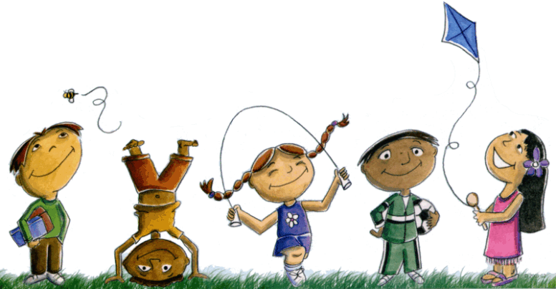

**Månedsbrev September**

|  |  |
| --- | --- |
| **Velkommen til Tuss avdelingen.**  **De voksne som jobber på Tuss er: Line Janne Mathias Hasnaa Vetle (lærling) Anna**  Et bilde som inneholder Menneskeansikt, person, smil, vegg  Automatisk generert beskrivelse  Gina er sykemeldt og går snart over i svangerskapspermisjon | **Tilvenningsprosessen**  I tilvenningen vil vi ha fokus på trygghet og bli kjent med de nye barna. Det er mange inntrykk og mye nytt for både små og store barn. Tilvenningsprosessen kan være utfordrende for både barn og foreldre, der barna kan begynne å gråte når foreldrene går. Det er helt normalt at det kommer en reaksjon, men som oftest går det veldig fort over. Det som er viktig når mor eller far tar farvel med sitt barn, er at de gjør som de sier og ikke drar ut farvelsituasjonen. Vi har full forståelse at dette kan være tøft for dere, men det er det beste for barnet.  Det er viktig for oss at dere foreldre også føler dere trygge når dere går fra barnet deres i barnehagen. I Rammeplanen for barnehagens oppgaver og innhold 2017, kap 5 står det blant annet:  «*Barnehagen skal i samarbeid og forståelse med hjemmet ivareta barnas behov for omsorg og lek og fremme læring og danning som grunnlag for allsidig utvikling. Barnehagen skal legge til rette for foreldresamarbeidet og god dialog med foreldrene”*  Vi ønsker å ha et åpent og nært samarbeid med dere foreldre. Spør oss om alt dere måtte lure på, vi tar imot både ris og ros, gleder og bekymringer. |
| **Barnegruppen 6 nye barn starter denne høsten på Tuss. Vi ønsker Aylin, Lilly, Levi, Elin, Talin, og Oliver velkommen til Tuss.**  **Barnegruppen vil i år bestå av 11 barn. 6 barn født 2021- Tala, Abel, Mia, Birk, Noah og Aylin.** **5 barn født 2022 - Lilly, Levi, Elin, Talin, og Oliver.** **Hjemmesiden:** [**https://www.minbarnehage.no/sundekvernevik**](https://www.minbarnehage.no/sundekvernevik) **Nederst på siden, kan du trykke på Abonner på nyheter. Så velger du seksjon. Da får du mail når vi legger ut noe på hjemmesiden**  **Passord Tuss: tuss2022**    **Bursdager:**  **Aylin** blir 2 år 2 sept feires 1 sept  **Birk** blir 2 år 25 sept | **Dagsrytmen**  **07:15 Barnehagen åpner**  **08:00 Frokost**  **09.30 Inne eller ute lek/ tur**  **10:30 Bleieskift**  **10.40.Samlingsstund**  **11:00 Lunsj**  **12:45 Soving/ ute tid for de som ikke sover**  **14:00 Frukt måltid**  **14:20 Bleieskift**  **14:30 Ute eller inne lek**  **16.30 Barnehagen stenger**  **Husk å lukke porten og ta på hengelåsen når dere kommer og går inn i barnehagen**. |
| C:\Users\sk15695\AppData\Local\Microsoft\Windows\Temporary Internet Files\Content.IE5\RIIMXG3B\MP900430466[1].jpg**Tema**  C:\Users\sk15695\AppData\Local\Microsoft\Windows\Temporary Internet Files\Content.IE5\RIIMXG3B\MP900427666[1].jpgVi starter opp med «tema meg selv»  « Jeg» handler om meg selv og min identitet, et tema som bevisstgjør oss selv på hvem vi er, min familie, hvor vi bor, hvordan vi ser ut, hva vi spiser osv. Barna skal bli kjent med sin identitet, nærmiljø og omgivelsene rundt. Vi har fokus på både enkeltbarn og hele gruppen som helhet.  I samlinger vil vi synliggjør hvert enkelt barn i felleskapet gjennom sanger, bevegelsesanger og turtaking. Vi vil synge ulike sanger som handler om kroppen, som for eksempel, Tommeltott, hvor er du? Vi har to øyne, hode skulder kne og tå.    I Barnehagen arbeider vi hele tiden, året gjennom med sosial kompetanse. Rammeplanen for barnehagens innhold og oppgaver sier at sosial kompetanse er en forutsetning for å fungere godt sammen med andre og omfatter ferdigheter, kunnskaper og holdninger som utvikles gjennom sosialt samspill. | **C:\Users\sk15695\AppData\Local\Microsoft\Windows\Temporary Internet Files\Content.IE5\ENB1F9YY\MC900318282[1].wmfBrannvernsuke** - I uke 38 vil tema være brannvern. Da vil vi ha brann øvelse, vi går en tur til brannstasjonen og vi blir kjent med brannmann Sam og Bjørnis  Praktisk informasjon.     * Drikkeflaske til barnet. * Kommer det noe vått tøy hjem, så ta med nytt skifte tøy dagen etter. * Husk å skrive navn på tøy og sko. Dette gjør at garderobe situasjonen blir enklere for oss som skal finne klær, og at alle får riktig klesplagg med hjem. * Hvis barnet ditt er syk eller skal ha fri gi beskjed, ring eller send en melding på mobilnr: 974 38 245. * Line skal ha studenter i uke 38-39-40 |
| **Foreldremøte 20 september er det foreldremøte i Kvernevik barnehage.**  Vi ser frem til en fin høst, og et godt samarbeid.  Hilsen Hasnaa, Janne, Vetle, Mathias, Anna og Line | UKEPLAN   |  |  |  |  |  | | --- | --- | --- | --- | --- | | **Mandag** | **Tirsdag** | **Onsdag** | **Torsdag** | **Fredag** | | **Et bilde som inneholder tegning, Barnekunst, clip art, himmel  Automatisk generert beskrivelseAlle ute**  **[Relatert bilde](https://www.google.com/imgres?imgurl=https://www.oppegard.kommune.no/getfile.php/3974354.2560.ztsiawmtmwkk7m/small_school-children.jpg&imgrefurl=https://www.oppegard.kommune.no/velkommen-til-skolestart.6045829-439039.html&docid=K-hrv40zg-dPgM&tbnid=qpvqWuluOd-RcM:&vet=1&w=555&h=493&bih=656&biw=1184&ved=2ahUKEwiTuK_3wZTdAhWNJlAKHTjKAdoQxiAoBnoECAEQFw&iact=c&ictx=1)**  **Samling**  **[Relatert bilde](http://www.google.com/url?sa=i&rct=j&q=&esrc=s&source=images&cd=&cad=rja&uact=8&ved=2ahUKEwjvsYrRwpTdAhXNIlAKHaf6AeUQjRx6BAgBEAU&url=http://pmead9.org/event/district-chorus-4/&psig=AOvVaw2RWZqCPo0MiFBcJX8J4cY6&ust=1535709705018419)** | **Et bilde som inneholder clip art, tegning, sketch, illustrasjon  Automatisk generert beskrivelseTur 2021 modeller /utegruppe**  **Et bilde som inneholder clip art, tegnefilm, kunst  Automatisk generert beskrivelseUlike aktiviteter**  **Et bilde som inneholder Barnekunst, tegnefilm, clip art, illustrasjon  Automatisk generert beskrivelseSamling** | **Et bilde som inneholder clip art, tegning, sketch, illustrasjon  Automatisk generert beskrivelseTur 2022 modeller /utegruppe**  **Et bilde som inneholder Barnekunst, Fargerikt, kunst, skrivesaker  Automatisk generert beskrivelseUlike aktiviteter**  **Et bilde som inneholder tekst, clip art, Tegnefilm, tegnefilm  Automatisk generert beskrivelseSamling** | **Smågruppe** **[Bilderesultat for malesaker](https://www.google.com/url?sa=i&rct=j&q=&esrc=s&source=images&cd=&cad=rja&uact=8&ved=2ahUKEwjt5M-Gw5TdAhVSJFAKHdAQAJsQjRx6BAgBEAU&url=https://www.familieverden.no/familieliv/arstider-og-hoytider/jul/julegavetips-til-to-trearingen/&psig=AOvVaw1pPWjR9js70bmQjpFsccIL&ust=1535709810046631)**    **Et bilde som inneholder tegnefilm, clip art, kunst  Automatisk generert beskrivelseSamling**  Et bilde som inneholder design, illustrasjon  Automatisk generert beskrivelse**Varm mat** | **[Bilderesultat for noter](https://www.google.com/url?sa=i&rct=j&q=&esrc=s&source=images&cd=&cad=rja&uact=8&ved=2ahUKEwjVpdSpw5TdAhVLZlAKHbgUCygQjRx6BAgBEAU&url=https://www.digopaul.com/english-word/noter.html&psig=AOvVaw2GuKCsTe8xhXEoRdNT-2-k&ust=1535709886638025)Et bilde som inneholder Tegnefilm, clip art, tegnefilm, illustrasjon  Automatisk generert beskrivelseEt bilde som inneholder design  Automatisk generert beskrivelseMusikk samling** | |